Емельдяжева Т. С. Практикум 3.

Задание 1.(Задание на интерпретацию научной информации, тип задания – задание на множественный выбор)
Прочитайте текст. Выполните задания к тексту.
Задание 1.
Кальций – важнейший макроэлемент. Среднее содержание этого элемента в человеческом организме составляет 1 кг (для человека массой 70 кг). Около 99% кальция содержится в костной и зубной тканях. В организме человека он выполняет ряд важных функций.
Кальций находится в костной ткани, обеспечивает прочность ногтей и зубов. Ионы Са²⁺, входящие в состав плазмы крови и тканевых жидкостей, участвуют в поддержании гомеостаза (ионное равновесие, осмотическое давление в жидкостях организма), а также в регуляции сердечных сокращений и свертываемости крови.
Недостаток кальция в организме ведет к уменьшению роста, к сужению грудной клетки, к искривлению ног, плоскостопию и повышает смертность среди детей.
Привычные для нас продукты – белый хлеб, картофель, мясо, сладости содержат мало кальция. Богаты же им многие фрукты, капуста, брюква и особенно молоко.
В пище есть «враги» необходимого для организма кальция, которые препятствуют его усвоению. Главный «антикальцинист» – щавелевая кислота, связывающая кальций в неусвояемую форму. Со щавелевой кислотой кальций образует малорастворимый оксалат кальция СаС₂О₄. Важно не злоупотреблять блюдами из щавеля и шпината, в листьях которых содержится до 0,5% щавелевой кислоты.
Задание 1. Напишите электронную формулу иона кальция.

Задание 2. Химический состав кости определяется содержанием органических и неорганических веществ. Зависит ли это содержание от возраста человека?

Верны ли следующие утверждения. Выберите Да/Нет
А) при недостатке кальция нужно больше есть сладости, белый хлеб, мясо. Да/Нет
В) содержание кальция в костной ткани с возрастом уменьшается Да/Нет
С) кальций придает костям твердость Да/Нет
Д) свойства кости зависит только от содержания кальция и фосфора. Да/Нет

3) Вычислите, сколько по массе находится кальция в костной и зубной тканях человека и запишите полученный результат в таблицу.

4). Ионы кальция входят в состав плазмы крови, участвуют в гомеостазе. Почему при хранении донорской крови из нее удаляют ионы кальция?

Задание 2. (Интерпретация научной информации. Тип задания – задание на исключение неправильных утверждений ).

Рассмотрите предложенные пищевые цепи. Выполните задания
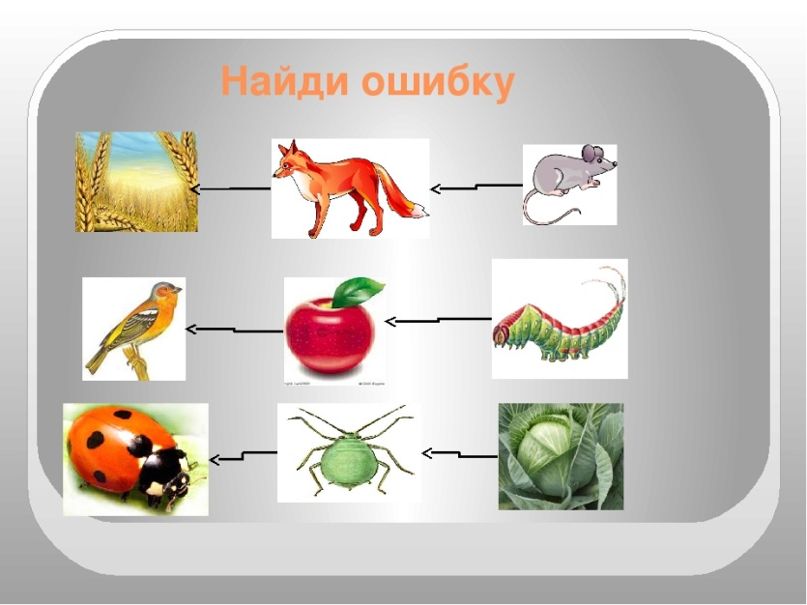
1.На предложенном рисунке найдите ошибки. Объясните эти ошибки.

2.Выберите из списка неправильные утверждения, объясните свой выбор.
А) Божья коровка имеет прямой тип развития
Б) Растения являются консументами
В) Гусеница является консументом II порядка
Г) Капуста, растение семейства Крестоцветные
Д) Пищевые цепи начинаются с продуцентов
Задание 3 (Интерпретация научной информации. Тип задания – задание на множественный выбор)
Задание: Дан текст Кожа — наружный покров тела человека — сложный орган.
Кожа защищает тело от широкого спектра внешних воздействий, участвует в дыхании, терморегуляции, обменных и многих других процессах. Кроме того, кожа представляет массивное рецептивное поле различных видов поверхностной чувствительности (боли, давления, температуры и т. д.). Кожа является самым большим по площади органом. Кожа состоит из эпидермиса, дермы и подкожно-жировой клетчатки (гиподермы). Эпидермис включает в себя пять слоев клеток. Эпидермис также содержит меланин, который окрашивает кожу и вызывает эффект загара. Дерма, или собственно кожа, представляет собой соединительную ткань и состоит из 2-х слоев. Подкожно-жировая клетчатка состоит из пучков соединительной ткани и жировых скоплений, пронизанных кровеносными сосудами и нервными волокнами. Физиологическая функция жировой ткани заключается в накоплении и хранении питательных веществ. Кроме того, она служит для терморегуляции и дополнительной защиты половых органов. Различные выделения желез, расположенных в коже, также являются частью наружного покрова организма. Кожные железы, которые включают в себя: - сальные железы, выделяющие кожное сало, которое служит смазкой для волос и предохраняет кожу; - потовые железы, осуществляющие выделение из организма воды и растворенных продуктов обмена веществ. Испарение пота является важным звеном терморегуляции. - молочные железы вырабатывают грудное молоко, которое имеет исключительно важное значение для питания новорожденного ребенка.

А. Используя информацию текста, составьте схему « Строение кожи»

Кожа

_____ _____ ______
признаки | Сальные железы | Потовые железы | Молочные железы
Выделяемое вещество
Функция
ВЫВОД

Б. Проанализируйте информацию текста и заполните таблицу:
Задание 4 «Генетический портрет» (Проведение учебного исследования. Тип задания – задание на множественный выбор и сопоставление)
Рассмотрите внимательно фотографии двух известных полководцев. Проведите исследование их фенотипов. Определите, какие признаки (доминантные и рецессивные) характерны для каждого из двух представителей.

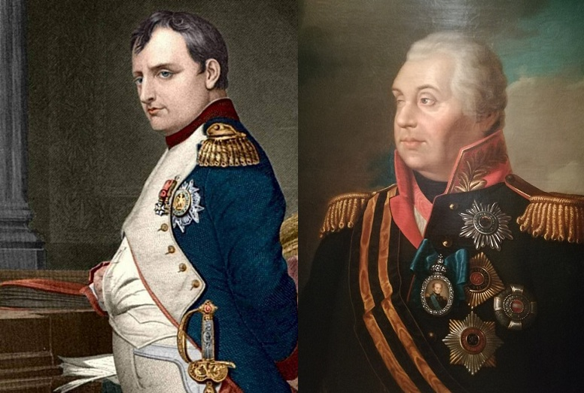
Таблица признаков
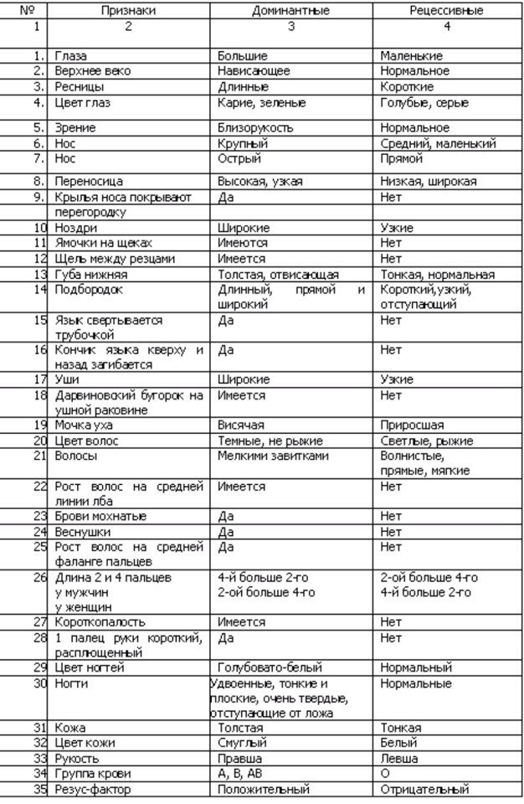

Задание 5 (Задание на проведение исследования. Тип задания – задание на исключение неправильных утверждений)
Рассмотрите график. Выполните задание.
Проанализируйте график «Частота сердечных сокращений (ЧСС) у спортсмена при физических нагрузках».

Частота сердечных сокращений (ЧСС) у спортсмена при физических нагрузках
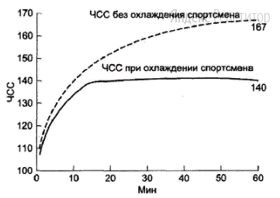
Выберите утверждения, которые можно сформулировать на основании анализа представленных данных.
- ЧСС выше 170 опасно для здоровья.
- Без охлаждения ЧСС растёт на протяжении всего периода измерений.
- Для борьбы с перегревом организму требуется увеличивать ЧСС.
- При охлаждении ЧСС ниже, чем в обычных обстоятельствах.
- После часа тренировки ЧСС у спортсмена начинает снижаться.
Запишите в ответе цифры, под которыми указаны выбранные утверждения.
Ответ:____________
Задание 6 (Задание на научное объяснение явлений. Тип задания – задание на исключение неправильных утверждений)

Петя с Ваней на рыбалке поймали рыбу. Она была большая и у ребят возник спор «Сколько лет этой рыбе?». Петя доказывал, что возраст можно определить по массе рыбы, а Ваня говорил, что возраст рыбы можно определить по чешуе.
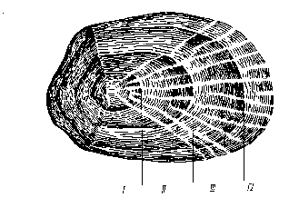 Выберите утверждения, которые говорят, что Ваня прав.

1.Чешуя рыб имеет годичные кольца, как ствол дерева.
2. Этой рыбе 7 лет.
3. В составе годичных колец. 2 слоя: летний – широкий и светлый; зимний -узкий и темный.
4. Это чешуя акулы
5. Подсчет годичных колец на чешуе дает возможность определить не только возраст, но и условия жизни в разные годы.

Задание 7 (Задание на научное объяснение явлений. Тип задания – задание на множественный выбор и сопоставление)

С глубокой древности человека интересовали особенности состава и строения крови. Кровь человека представляет собой красную непрозрачную жидкость. При центрифугировании она разделяется на два слоя: верхний слой — слегка желтоватая жидкость — плазма и нижний — осадок темно-красного цвета. На границе между осадком и плазмой имеется тонкая светлая пленка. Осадок вместе с пленкой образован форменными элементами (клетками крови) — эритроцитами, лейкоцитами и кровяными пластинками (тромбоцитами). И хотя врачи научились определять по состоянию крови тип заболевания, лечить многие болезни, связанные с кровью, тем не менее, остается много опасных заболеваний крови. Одно из них гемофилия. Гемофилия - генетическая болезнь, связанная с нарушением свертываемости крови. Из-за нехватки одного из факторов, участвующих в свертывании, тромб, препятствующий кровопотери, образуется очень медленно или не образуется вообще. Эта наследственная аномалия проявляется лишь у мужчин, в то время как женщины являются носительницами данного гена, но редко подвержены болезни. У гемофиликов, даже незначительные раны, могут привести к смертельным кровопотерям.
1. Царевич Алексей, сын русского царя Николая II, страдал тяжелой формой гемофилии. Укажите верные утверждения, характеризующие причину возникновения гемофилии у царевича и особенности процесса свертываемости крови.
А. Унаследовал ген гемофилии от отца.
Б. Унаследовал ген гемофилии от матери, которая была потомком английской королевы Виктории, являющаяся носительницей гена гемофилии.
В. Заразился гемофилией от сестры Анастасии.
Г. Свертываемости крови, способствует растворимый в плазме крови белок фибриноген, который превращается в нити фибрина.
2. Как вы думаете, почему в последнее время увеличилось количество людей, страдающих гемофилией?
Задание 8 (Задание на научное объяснение явлений. Тип задания – задание на множественный выбор и сопоставление)

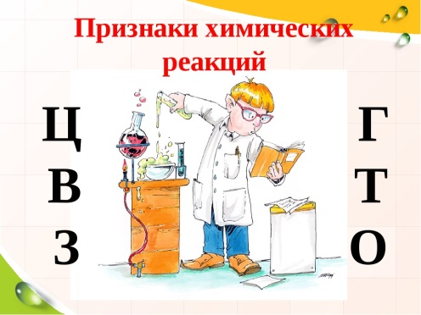
1.Определите по рисунку признаки химических реакций.
2.Установите соответствие между признаками реакций и примерами реакций
Признаки реакций
1.Выпадение осадка
2. Изменение цвета
3.Выделение или поглощение тепла
4.Появление запаха
5.Выделение газа

3. Приведите примеры уравнений химических реакций для каждого признака.

Примеры признаков химических реакций
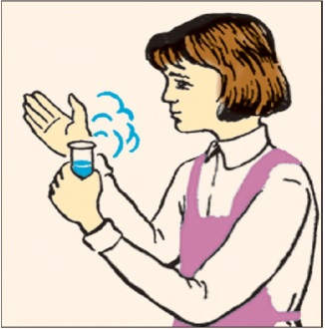 | 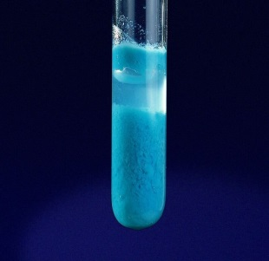 | 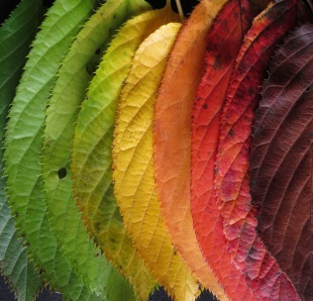 | 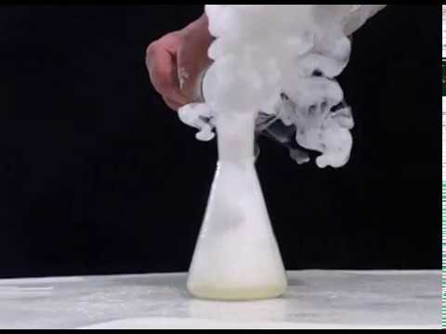 | 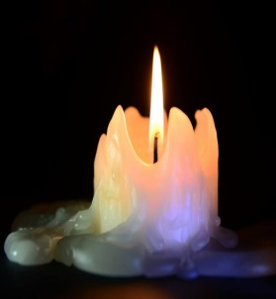
А | Б | В | Г | Д
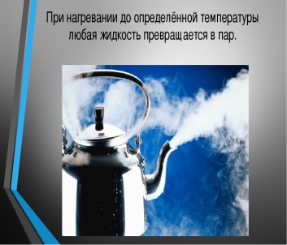
Е

3. Приведите примеры уравнений реакций для каждого признака.

